**Тест Кейс для документа «Передача оборудования в эксплуатацию контрагенту» подсистема «Оборудование» сценарий №1**

**Цель теста:** Создать документ «**Передача оборудования в эксплуатацию контрагенту**»  
**Этапы тестирования:**

1. Открыть раздел **Работа и простои**
2. Выбрать «**Передача оборудования в эксплуатацию контрагенту**»

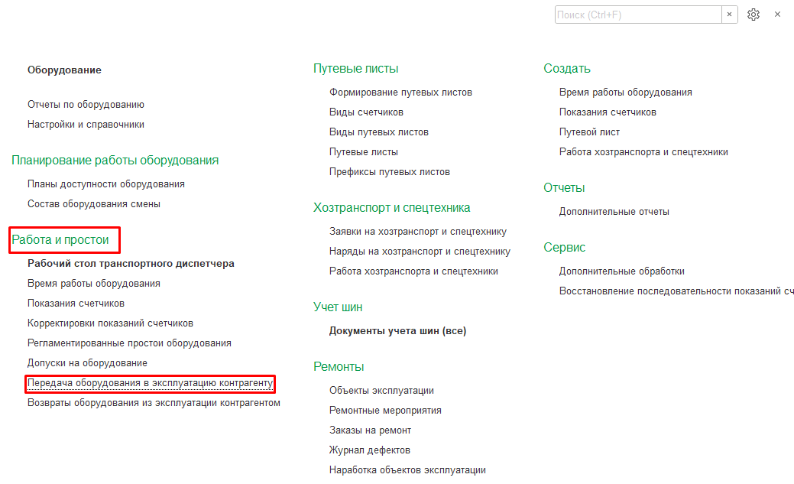

1. Нажать кнопку создать
2. Во вкладке **Основное** выбрать **Дату** «18.01.2023»
3. Во вкладке **Основное** выбрать **Арендатора** «ТД Уголь»
4. Во вкладке **Основное** выбрать **Контрагента** «ТД Уголь»
5. Во вкладке **Основное** выбрать **Договор** «Договор поставки № 15»
6. Во вкладке **Основное** заполнить **Ответственный** (Орлов Александр Владимирович)
7. Во вкладке **Основное** выбрать **Смену** «2 смена (20-8) Разрез»
8. Во вкладке **Основное** выбрать **Организацию** «Разрез Полевой»
9. Во вкладке **Основное** выбрать **Подразделение** «Авто-транспортный участок»

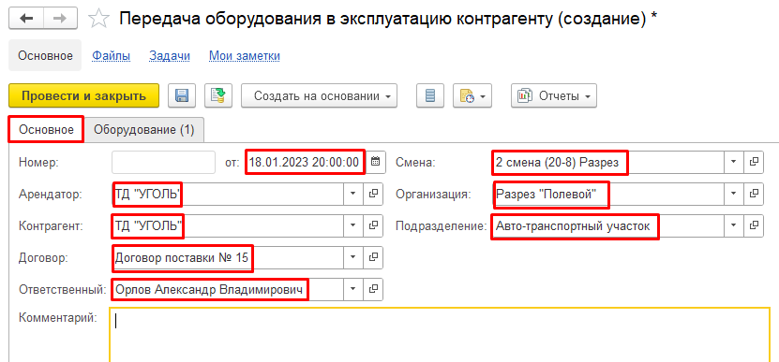

1. Во вкладке **Оборудование** нажимаем кнопку **Добавить**
2. Во вкладке **Оборудование** выбрать **Оборудование** «250 БЕЛАЗ 7545»
3. Во вкладке **Оборудование** выбираем **Дату передачи** «18.01.2023»

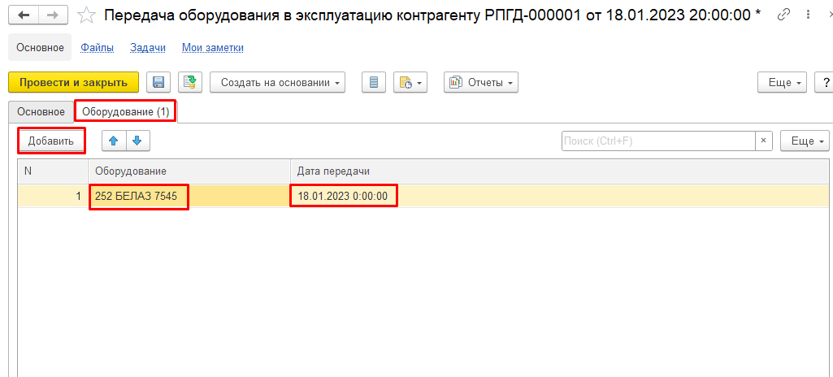

1. Вкладка **Показания счетчиков** заполняется автоматически

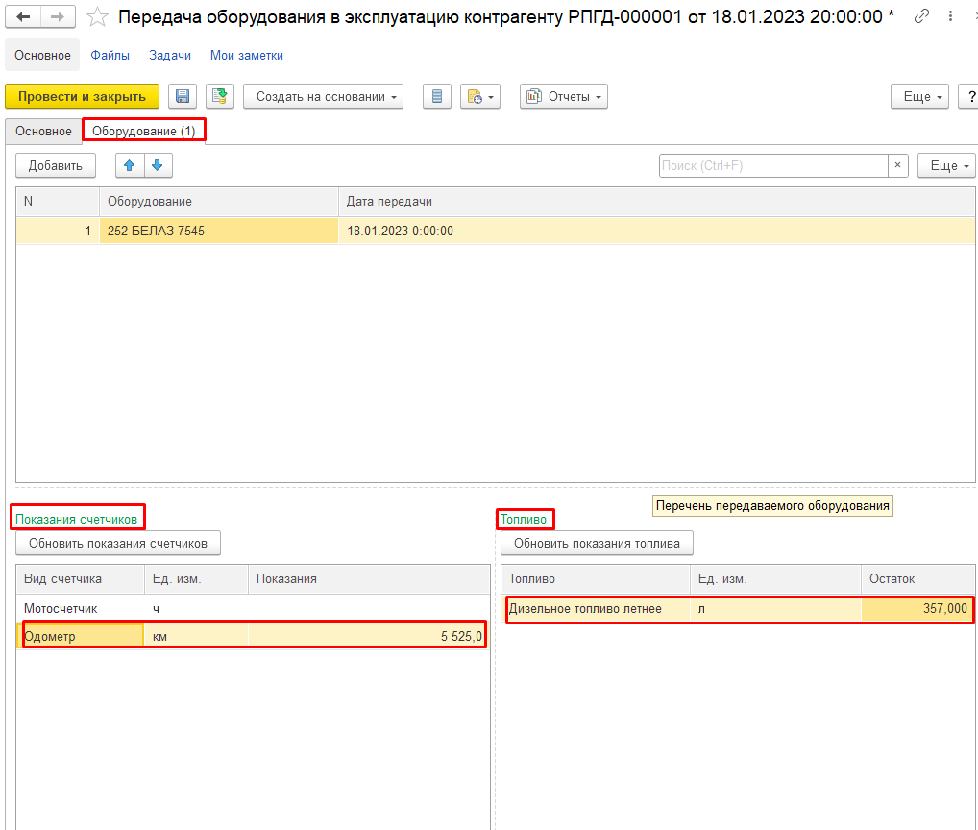

1. Нажать провести и закрыть

**Результат тестирования:** Документ успешно создан в базе данных и отображается в окне «**Передача оборудования в эксплуатацию контрагенту**»

